БЕЛОРУССКИЙ ГОСУДАРСТВЕННЫЙ УНИВЕРСИТЕТ

Факультет прикладной математики и информатики

Кафедра технологий программирования

Трофимчик Анастасия Дмитриевна

**Отчет по учебной практике**

Студентки 1 курса 8 группы

**Преподаватель**

*Солодовникова*

*Марина Леонидовна*

ст. Преподаватель кафедры ТП

Минск, 2019

Содержание:

1. Первый семестр
   1. Assembler
      1. Задание 1
      2. Задание 2
      3. Задание 3
      4. Задание 4
      5. Задание 5
      6. Задание 6
      7. Задание 7
      8. Задание 8
      9. Задание 9
      10. Задание 10
      11. Задание 11
      12. Задание 12
      13. Задание 13
2. 2 Второй семестр
   1. Win32Api
      1. Графический редактор
   2. MFC
      1. Задание 1
      2. Задание 2
      3. Задание 3
      4. Задание 4
      5. Задание 5
      6. STL
      7. Переводчик
   3. Windows Forms
3. Итоговый проект

1 семестр

# Assembler

Задание 1

Задача: проверить число на простоту

Код:

#include <iostream>

using namespace std;

int main() {

int value;

cout<<"Value: ";

cin >> value;

int del = 2, result = 0;

if (value == 1) {

cout << "Yes" << endl;

return 0;

}

_asm {

mov eax, value//в еах значение переменной

mov ebx, del//в ебх значение делителя

_for1:

mov edx, 0//в регистр остатка ноль

div ebx//делим еах на едх

cmp edx,0//сравниваем остаток с 0

je _end//еcли остаток при делении на 2 0 то переходим к end

inc ebx//увеличиываем ebx для поиска нвоого делителя

mov eax,value//возвращаем в регистр значение переменной

cmp ebx,eax//сравниваем делитель и само число

jl _for1//если не равен переходим обратно к фор

je end_1//если равно то переходим к к енд1

_END: mov ecx,1//в счетчик добавляем 1

mov result,ecx//и переводим ее в переменную результата

jmp _finish//закончив переходим к концу

end_1: mov ecx,0//в счетчик 0

mov result,ecx//в переменную результата переносим значение

_finish:

nop}

if (result) cout << "No" << endl;

else cout << "Yes" << endl;

system("pause");

return 0;

}

Результат выполнения:

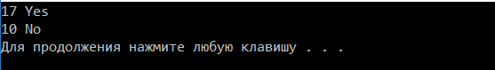

Задание 2

Задача: Запросить пользователя ввод цифры с клавиатуры, подсчитать и вывести число Фибоначи

С соответствующим номером

Код:

#include <iostream>

using namespace std;

int main()

{

int a = 1, b = 1, c, i = 3, n,result=0,x=0;

cout << "insert the number n" << endl;

cin >> n;

if ((n == 0) || (n == 1))//первый и второй члены последовательности это 1

{

cout << 1 << endl;;

system("pause");

return 0;

}

x = n + 1;

_asm

{

mov ecx,i//в есх заносим и

mov eax,a//в еах заносим а

mov ebx,b//в ебх заносим б

_for1:

mov ebx,b

mov c,ebx//заносим в с чтобы сохранить значение

add eax,ebx//добавляем к а б

mov b,eax//переносим занчение регистра в переменную б

mov eax,c//в еах заносим первое значение б

inc ecx//увеличиваем и

cmp ecx,x//сравниваем счетчик с номером

jbe _for1//если меньше то выполняем заново

nop

}

cout << b<< endl;

system("pause");

return 0;

}

Результат выполнения:

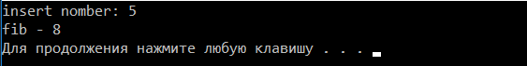

Задание 3

Задача: Написать программу которая считает кол-во сочетаний из N по k

Код:

#include <iostream>

using namespace std;

int main()

{

int a=1, b=1, c=1,n,m,i=1,result=0,d=0,k;

cout << "insert number N ";

cin >> n;

cout << "insert number M ";

cin >> m;

if (n == m)

{

cout << "endless number of combinations" << endl;

return 0;

}

if (n < m)

{

cout << "incorrect input" << endl;

return 0;

}

_asm

{

mov ecx,i//1 в есх

mov eax,a//1 в еах

_for1:

mul ecx//начинаем вычислять факториал

inc ecx//увеличиваю есх на 1

cmp ecx,n//сравниваю с числом н

ja _metka1//если больше то перехожу на метку

jbe _for1//если меньше или равно то остаюсь в фор 1

_metka1:

mov a,eax//значение еах в а

mov ecx,i//1 в есх

mov eax,b//1 в еах

jmp _for2//перехлжу на фор2

_for2:

mul ecx//начинаем вычислять факториал

inc ecx//увеличиваю есх на 1

cmp ecx,m//сравниваю с числом м

ja _metka2//если больше то перехожу на метку

jbe _for2//если меньше или равно то остаюсь в фор 2

_metka2:

mov b,eax//в б еах

mov ecx,i//1 в есх

mov eax, n//н в еах

mov edx, m//м в едх

sub eax, edx//вычитаю из еах едх

mov d, eax//еах в д

mov eax,c//1 в еах

jmp _for3//перехожу в фор 3

_for3:

mul ecx//начинаем вычислять факториал

inc ecx//увеличиваю есх на 1

cmp ecx,d//сравниваю с числом д

ja _metka3//если больше то перехожу на метку

jbe _for3//если меньше или равно то остаюсь в фор 3

_metka3:

mov c,eax//в с еах

jmp _finish//перехожу на финиш

_finish:

mov eax,a//в еах а

mov ebx,b//в ебх б

div ebx//делю ф на б

mov ebx,c//в ебх с

div ebx//делю частное на с

mov result,eax//в результат еах

nop

}

cout << "number of combinations: " << result << endl;

system("pause");

return 0;

}

Задание 4

Задача: Определить является ли введенное с клавиатуры число палиндромом.

Код:

#include <iostream>

int main()

{

int a, b, c=0,d10=10,res=0,x;

std::cout << "insert number a: ";

std::cin >> a;

b=a;

_asm

{

mov eax,b

mov edx,0

mov ecx,0

_for1:

inc ecx

div d10

mov c,ecx

xor edx,edx

cmp eax,0

jne _for1

mov eax,b

mov ecx,c

mov ebx,c

mov edx,0

for2:

mov ecx,ebx

div d10

mov x,edx

for3:

dec ecx

mov edx,x

imul edx,10

mov x,edx

cmp ecx,0

ja for3

dec ebx

add res,edx

xor edx,edx

cmp eax,0

ja for2

mov eax,res

div d10

mov res,eax

}

/*std::cout << c <<'\n';

std::cout << res << '\n';*/

if (a == res)

std::cout << "palindrom" << '\n';

else

std::cout << "not palindrom" << '\n';

system("pause");

return 0;

}

Результат выполнения:

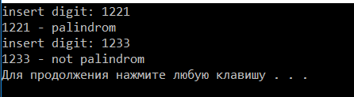

Задание 5

Задача: Определить является ли число совершенным

Код:

#include <iostream>

int main()

{

int a, b, c;

std::cout << "insert number a: ";

std::cin >> a;

if (a == 1)

{

std::cout << "it's not a perfect number\n";

system("pause");

return 0;

}

_asm

{

mov ecx,1

mov eax,a

mov ebx,0

mov edx,0

for1:

mov eax,a

div ecx

cmp edx,0

je metka1

jne metka2

metka1:

add ebx,ecx

inc ecx

mov edx,0

mov eax,a

cmp ecx,eax

je end

jne for1

metka2:

inc ecx

mov edx,0

mov eax, a

cmp ecx, eax

je end

jne for1

end:

mov b,ebx

}

if (b==a)

std::cout << "it's a perfect number\n";

else

std::cout<< "it's not a perfect number\n";

system("pause");

return 0;

}

Результат выполнения:

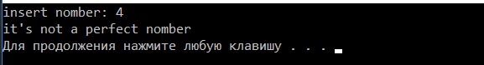

Задание 6

Задача: найти максимальный элемент массива

Код:

#include <iostream>

#include <ctime>

using namespace std;

int main()

{

int ar[10];

int max=0;

srand(time(0));

for (int i = 0; i < 10; i++)

{

ar[i] = rand() % 100;

cout << ar[i] << " ";

}

_asm

{

lea esi, ar

mov ecx, 10

label1:

mov eax, [esi]

mov ebx,max

cmp eax,ebx

ja metka1

jb metka2

metka1:

add esi, 4

mov max,eax

dec ecx

jnz label1

metka2:

add esi,4

mov max,ebx

dec ecx

jnz label1

}

cout << endl << max << endl;

system("pause");

return 0;

}

Результат выполнения:

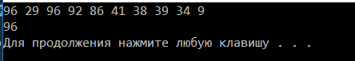

Задание 7

Задача: Найти среднее арифметическое всех элементов

Код:

#include <iostream>

//#include <ctime>

using namespace std;

int main()

{

int ar[20],sum=0;

int a1,a2;

//srand(time(0));

for (int i = 0; i < 20; i++)

{

ar[i] = rand() % 100;

cout << ar[i] << " ";

}

_asm

{

lea esi,ar

mov ecx,20

mov eax,0

label1:

mov ebx,[esi]

add eax,ebx

add esi,4

dec ecx

jnz label1

mov cx, 20

cdq

div cx

mov a1,eax

mov a2,edx

}

cout << endl << a1<<","<<a2 << endl;

system("pause");

return 0;

}

Результат выполнения:

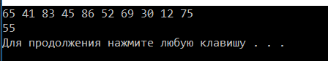

Задание 8

Задача: Проверить, есть ли повторяющиеся элементы в массиве

#include <iostream>

#include <ctime>

using namespace std;

int main()

{

int ar[100], n,sch=0,sch1=0;

cout << "insert number of sequence: ";

cin >> n;

srand(time(0));

for (int i = 0; i < n; i++)

{

ar[i] = rand() % 30;

cout << ar[i] << " ";

}

_asm

{

lea esi, ar

lea edi, ar

add edi,4

mov ecx, n

dec ecx

mov edx, n

dec edx

dec edx

xor ebx,ebx

label1:

mov eax, [esi]

label2 :

mov ebx, [edi]

cmp eax, ebx

je _end

jne metka2

metka2:

dec ecx

jz metka3

add edi, 4

jmp label2

metka3:

dec edx

jz _end

xor eax,eax

mov eax,n

dec eax

sub eax,edx

mov ecx,eax

imul eax,4

add esi, 4

xor edi, edi

lea edi, ar

add edi,eax

jmp label1

_end:

mov sch,eax

mov sch1,ebx

}

if (sch == sch1)

cout << "there are repeating elements in sequence" << endl;

else

cout << "there are no repeating elements in sequence" << endl;

system("pause");

return 0;

}

Результат выполнения:

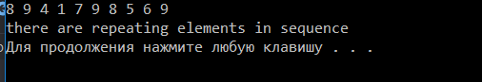

Задание 9

Задача: Реализовать сортировку пузырьком

Код:

#include <iostream>

#include <ctime>

using namespace std;

int main()

{

int ar[100], n, sch = 0, sch1 = 0;

cout << "insert number of sequence: ";

cin >> n;

srand(time(0));

for (int i = 0; i < n; i++)

{

ar[i] = rand() % 30;

cout << ar[i] << " ";

}

_asm

{

lea edi, ar

mov ecx, n

dec ecx

label1 :

mov edx,ecx

label2:

mov eax, [edi]

add edi,4

mov ebx,[edi]

cmp eax, ebx

jl metka1

jmp metka2

metka1:

mov sch,ebx

mov ebx,eax

mov eax,sch

mov [edi],ebx

sub edi,4

mov [edi],eax

add edi,4

metka2 :

dec edx

cmp edx,0

je metka3

jmp label2

metka3:

lea edi,ar

loop label1

}

cout << endl<<"the sorted sequence: "<<endl;

for (int i = 0; i < n; i++)

{

cout << ar[i] << " ";

}

cout << endl;

system("pause");

return 0;

}

Результат выполнения

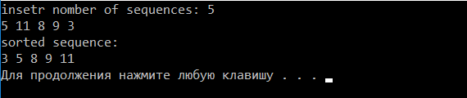

Задание 10

Задача: Возведение в степень

#include <iostream>

using namespace std;

void main()

{

setlocale(0, "");

int a,n;

cout << "Введите число и степень ";

cin >> a>>n;

_asm

{

mov eax, a

mov ecx, n

dec ecx//уменьшаем степень на 1, так как первая степень есть само число

metka:

mul a

loop metka

mov a,eax

}

cout << a << endl;

system("pause");

}

Результат выполнения:

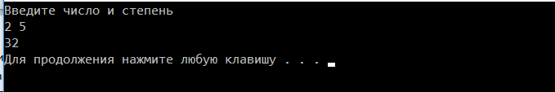

Задание 11

Задача: Скопировать строку с некоторой позиции в другую строку

Конкатенировать две строки

#include <iostream>

#include <string.h>

using namespace std;

int main()

{

char str1[60]="",str2[60]="";

int p, n,s,k,r;

cout << "insert the string:" << endl;

gets_s(str1);

s = strlen(str1);

cout << "the length of string is: " << s << endl;

cout << "insert the position for copying and number of chars for copying: ";

cin >> p >> n;

if (s < (p + n))

{

cout << "there is no such a number of char from this position";

system("pause");

return 0;

}

p--;

_asm

{

lea esi,str1

lea edi,str2

add esi,p

mov ecx,n

cld

rep movsb

}

cout << str2 << endl;

cout << "the second task:" << endl;

char s1[60] = "", s2[60] = "";

cout << "insert the first srting:" << endl;

gets_s(str1);

gets_s(s1);

cout << "insert the second string:" << endl;

gets_s(s2);

r = strlen(s1);

k = strlen(s2);

_asm

{

lea esi,s2

lea edi,s1

add edi,r

mov ecx,k

cld

rep movsb

}

for(int i=0;i<r+k;i++)

cout<<s1[i];

cout << endl;

system("pause");

return 0;

}

Результат выполнения:

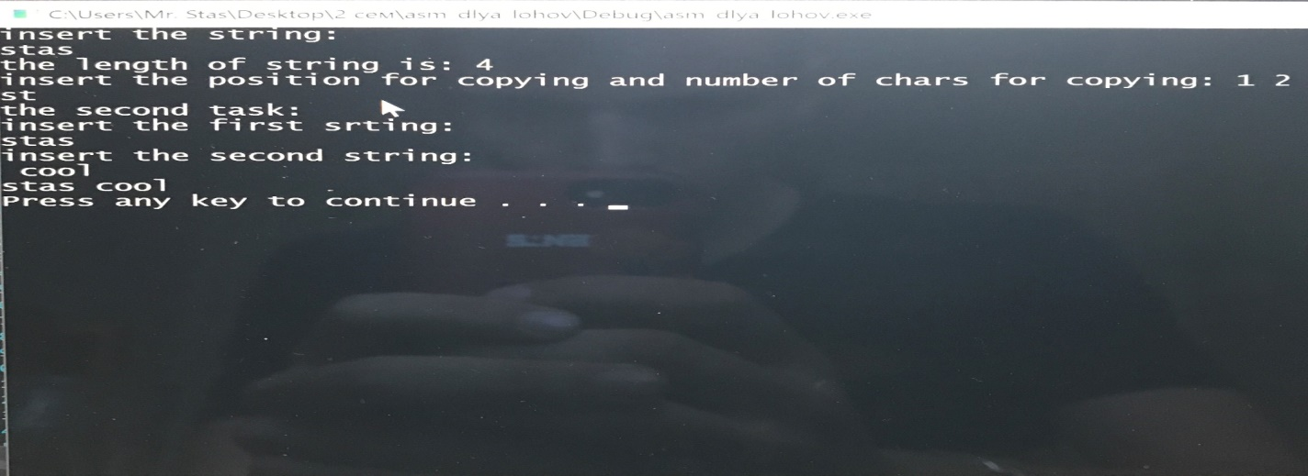

Задание 12

Задача: Транспонировать матрицу

#include <iostream>

#include <iomanip>

#include <ctime>

// ТРАНСПОНИРОВАНИЕ МАТРИЦЫ

using namespace std;

int main()

{

srand(time(0));

int **A, n,k;

cout << "Size of matrix? ";

cin >> n>>k;

int max = n;

if (k > max)

max = k;

cout << "input matr" << endl;

//создание динамической матрицы и заполнение ее рандомными числами и ее вывод

A = new int*[max];

for (int i = 0; i < max; i++)

A[i] = new int[max];

for (int i = 0; i < n; i++)

{

for (int j = 0; j < k; j++)

{

A[i][j] = rand() % 100;

cout << setw(6) << A[i][j];

}

cout << endl;

}

_asm

{

pushad

mov ebx, A // для строк

xor eax, eax

mov ecx, max

xor edi, edi

for1 :

push ecx

mov edx, ebx //для столбцов

mov esi, [ebx] //адрес начала строки матрицы

for2 :

mov edi, [edx]

push dword ptr[esi][eax] //обмен

push dword ptr[edi][eax]

pop dword ptr[esi][eax]

pop dword ptr[edi][eax]

add esi, 4 //по строке

add edx, 4 // к следующей строке

loop for2

add ebx, 4

add eax, 4 // диагональный элемент

pop ecx

loop for1

popad

}

cout << "RESULT" << endl;

for (int i = 0; i < k; i++)

{

for (int j = 0; j < n; j++)

cout << setw(6) << A[i][j];

cout << endl;

}

for (int i = 0; i < n; i++)

delete[] A[i];

delete[]A;

system("pause");

}

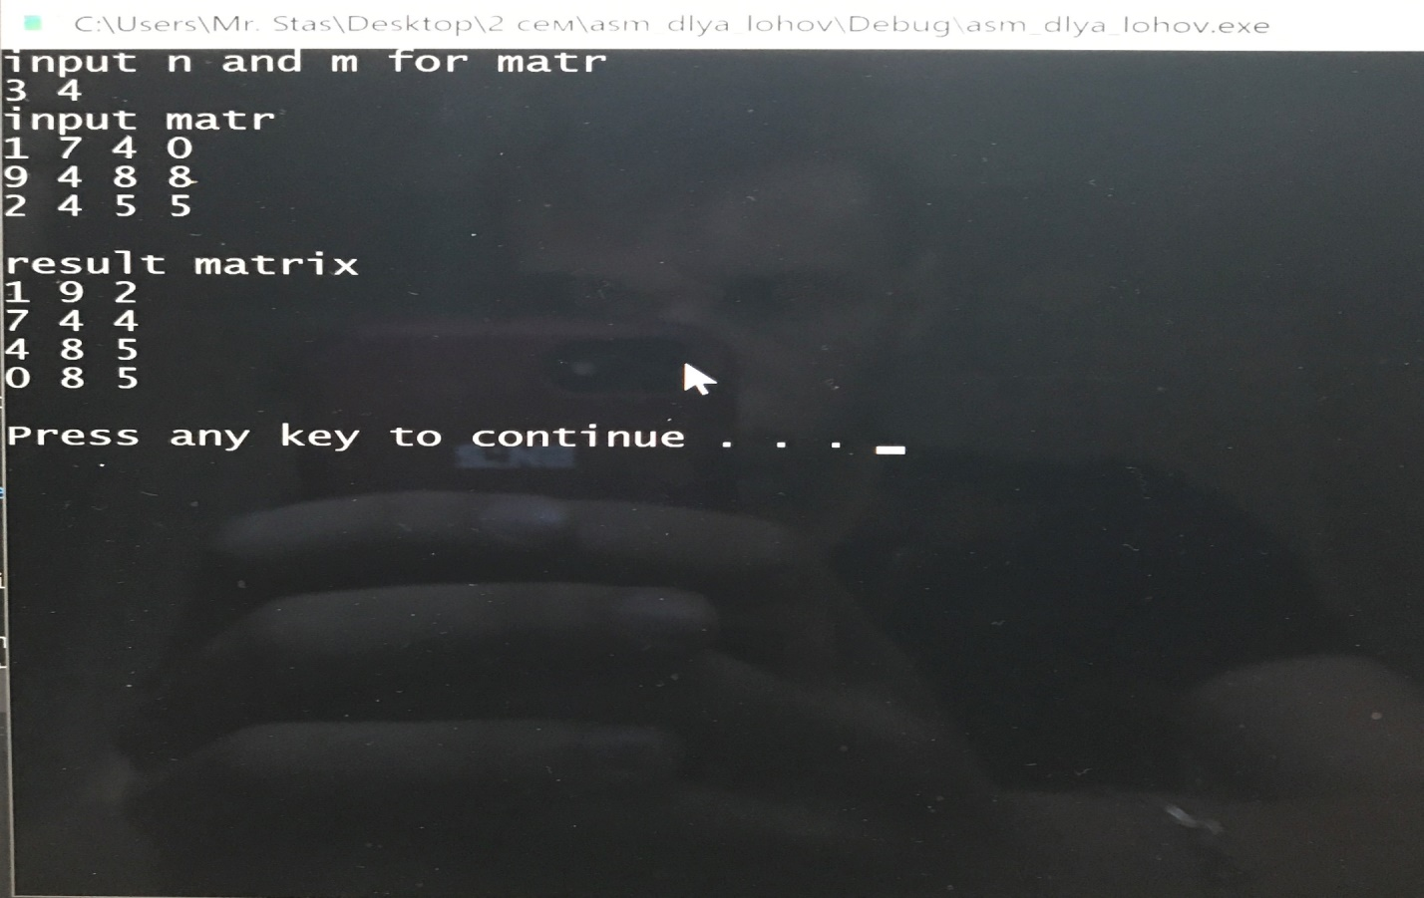

Задание 13

Задача: Реализовать примеры “а”, ”б”

а) (6.0*2.0)+(4.5*3.2)+8.45

#include <iostream>

using namespace std;

void main();

void Assembler_1()

{

system("cls");

float a = 6.0, b = 2.0, c = 4.5, d = 3.2,k=8.45;

float rez;

_asm

{

finit // инициализировать FPU

fld a // втолкнуть 6.0 в стек

fmul b // ST(0) = 6.0 * 2.0

fld c // втолкнуть 4.5 в стек

fmul d// ST(0) = 4.5 * 3.2

fadd // ST(0) = ST(0) + ST(1)

fld k//втолкнуть k

fadd//ST(0) = ST(0) + K

fstp rez // вытолкнуть результат

}

cout <<"Solution of (6.0*2.0)+(4.5*3.2)+8.45 is "<< rez << endl;

system("pause");

main();

}

б) a+b+c+d-? a,b,c,d – float.

void Assembler_2()

{

system("cls");

float a, b, c, d,rez;

cout << "Input your 4 numbers : ";

cin >> a >> b >> c >> d;

_asm

{

xor eax,eax

finit

fld b

fmul c

fmul d

fld a

fadd

fstp rez

}

cout << "Solution of " << a << "+" << b << "*" << c << "*" << d << " is " << rez << endl;

system("pause");

main();

}

в)(x-2)*(x-4)*(x-8)*(x-16)*(x-32)-? x-float.

void Assembler_3()

{

float x, rez=1;

int d=1;

cout << "Input your x : ";

cin >> x;

_asm

{

pushad

mov ecx,5

metka1:

mov eax, d

imul eax,2

mov d,eax

finit

fld x

fild d

fsub

fld rez

fmul

fstp rez

fninit

loop metka1

popad

}

cout << "Solution of (" << x << "-2)*(" << x << "-4)*(" << x << "-8)*(" << x<< "-16)*("<< x<<"-32)"<<" is " << rez << endl;

system("pause");

main();

}

Результат выполнения:

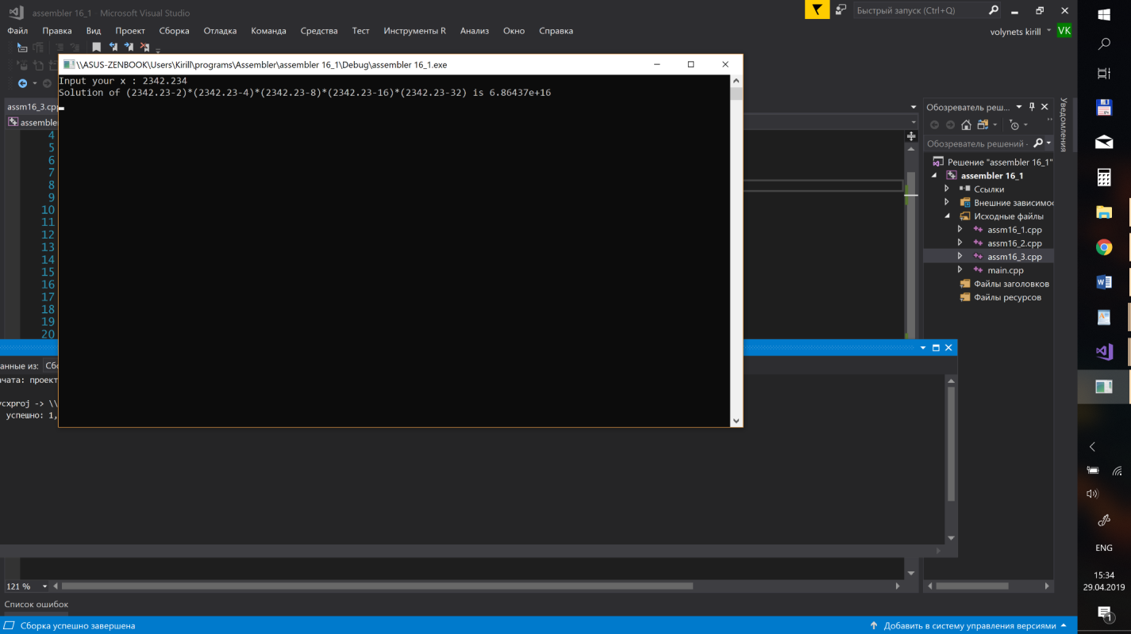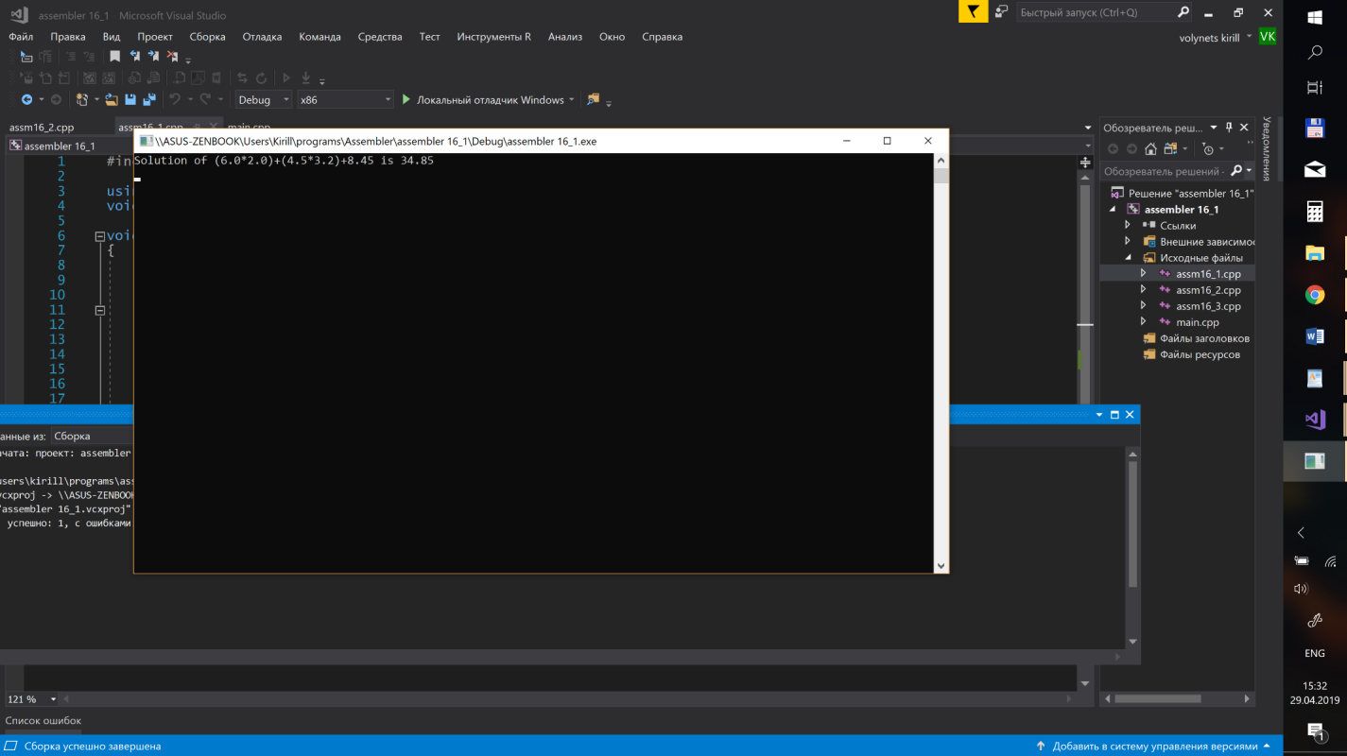

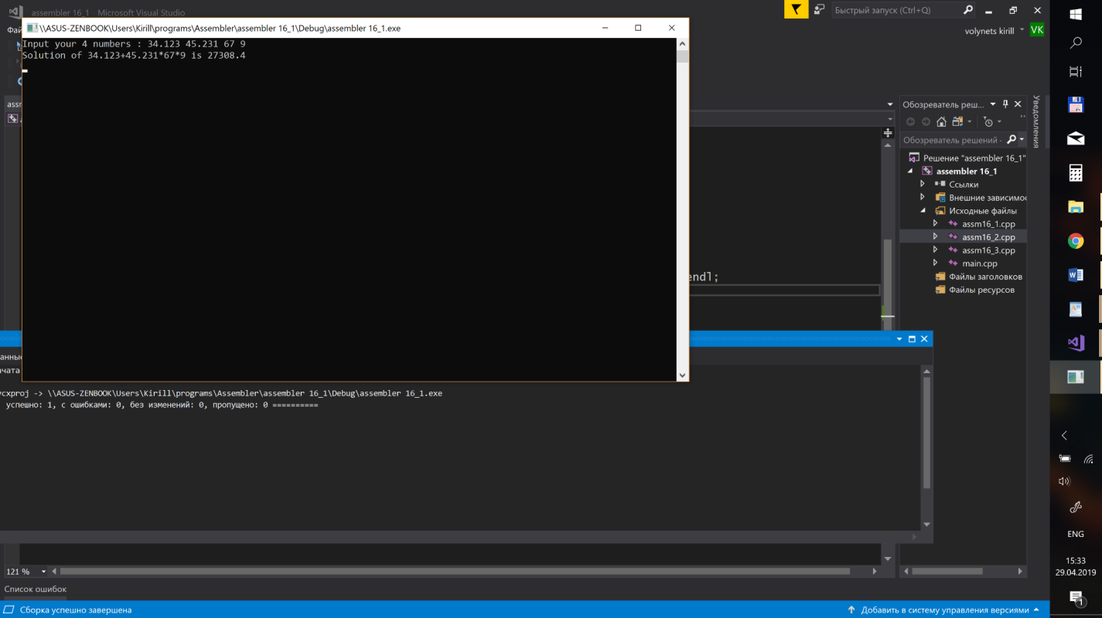

2 семестр

*Win32Api*

Задание 1

Задача: Реализовать графический редактор с использованием прикладной библиотеки WinApi

Код:

Структура проекта:

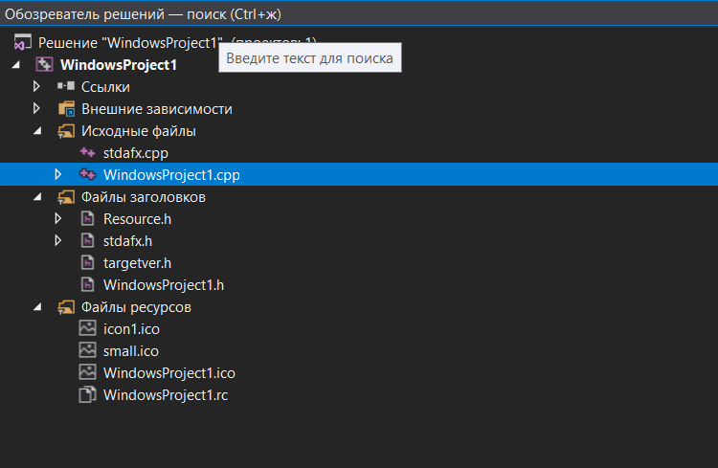

Обрабатываемые системные сообщения:

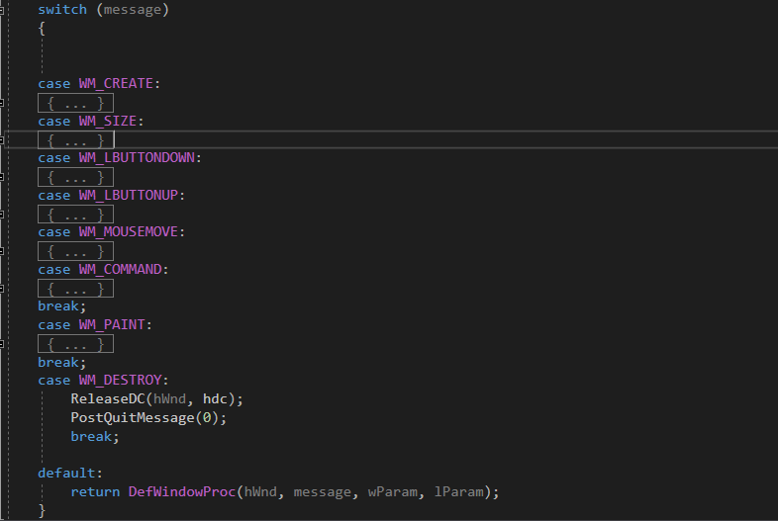

Цикл обработки сообщений:

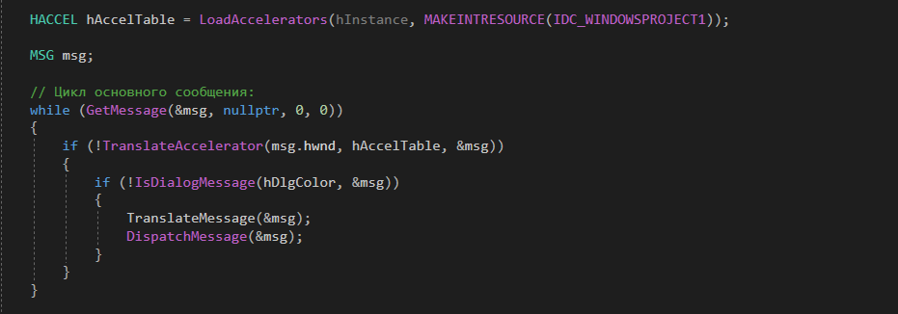

Инструменты:

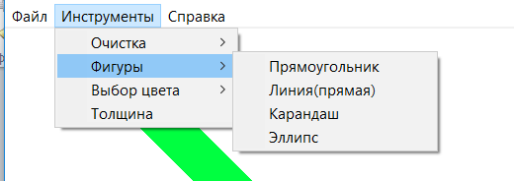

*MFC*

Задание 1

Задача: написать диалоговое окно с пользователем:

Код:

Структура проекта:

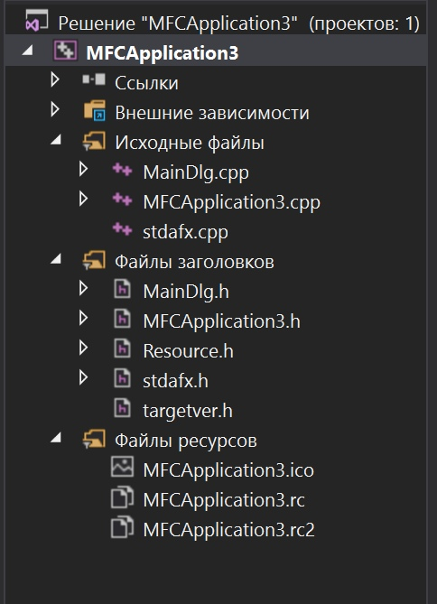

Исполняемый код:

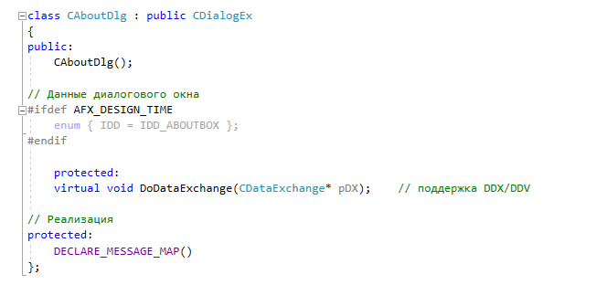

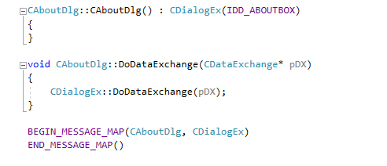

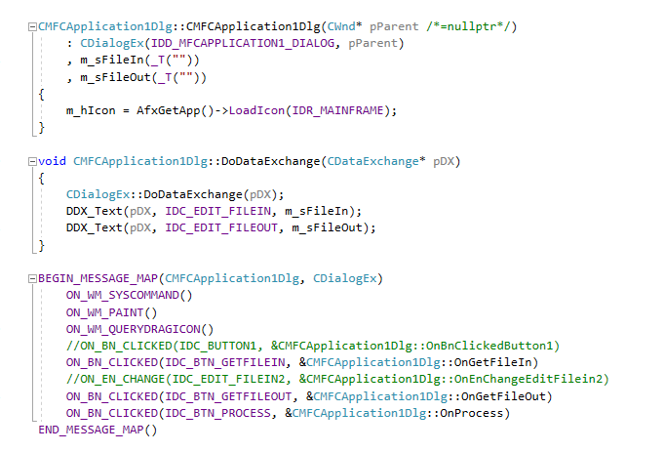

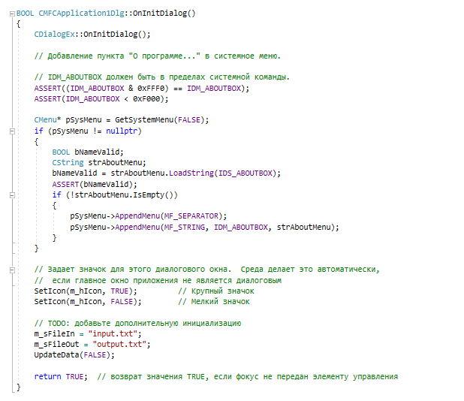

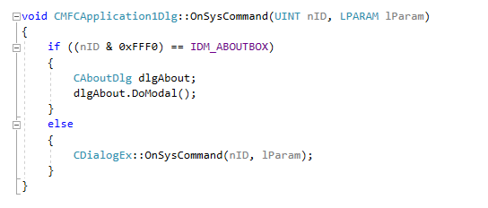

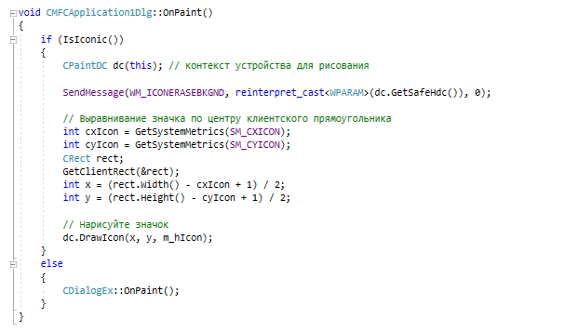

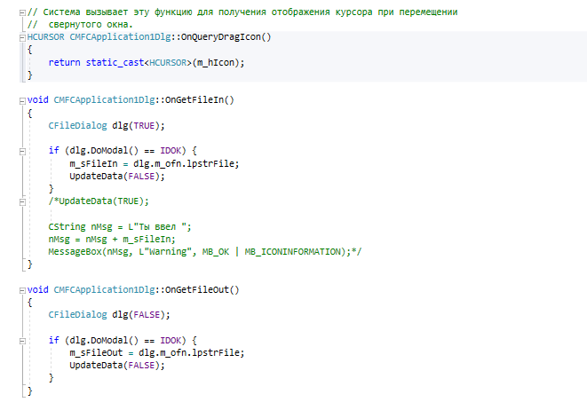

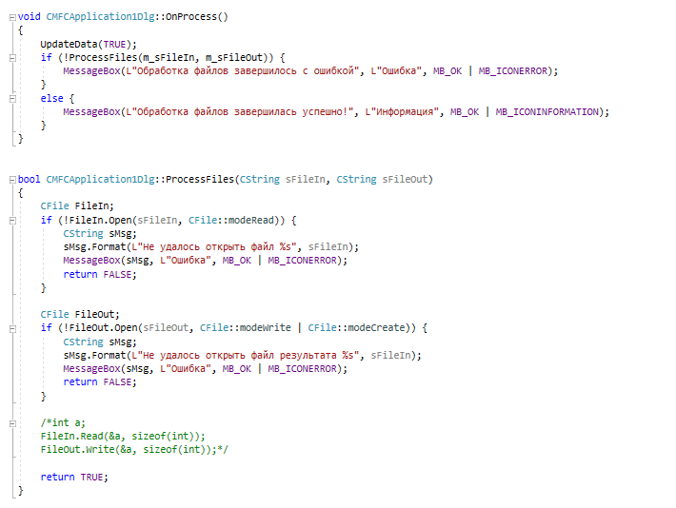

Результат выполнения:

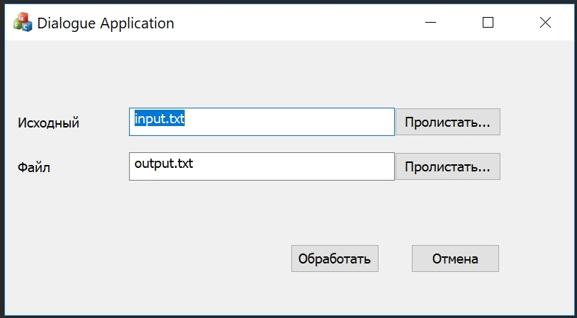

Задание 2:

Задача: Научится использовать элемент управления Список, Разработать программу добавления работника в список, добавляя в увеличенный оклад в зависимости от рейтинга:

Код:

Структура проекта:

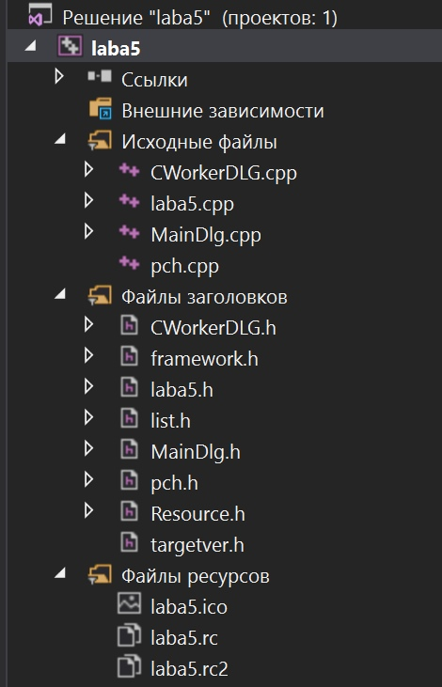

Исполняемый код:

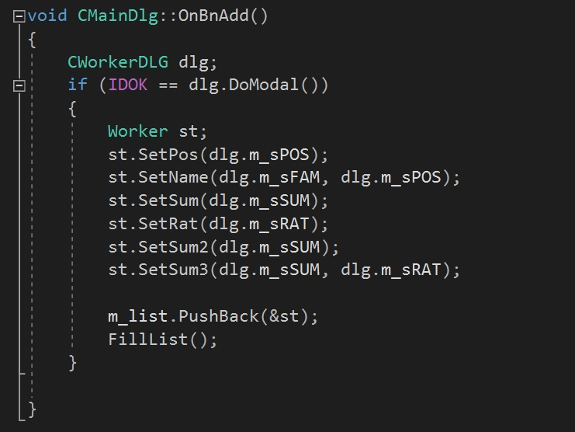

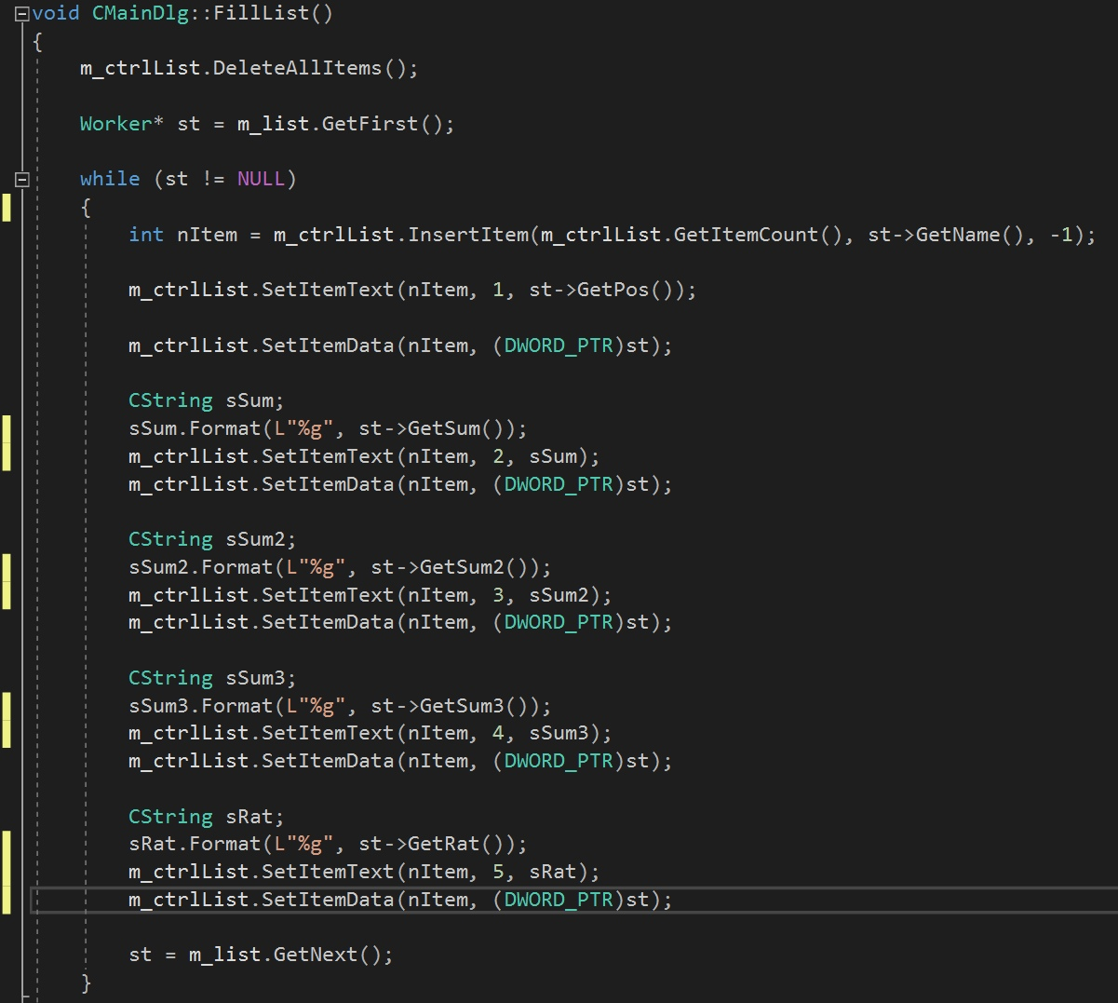

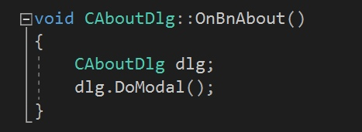

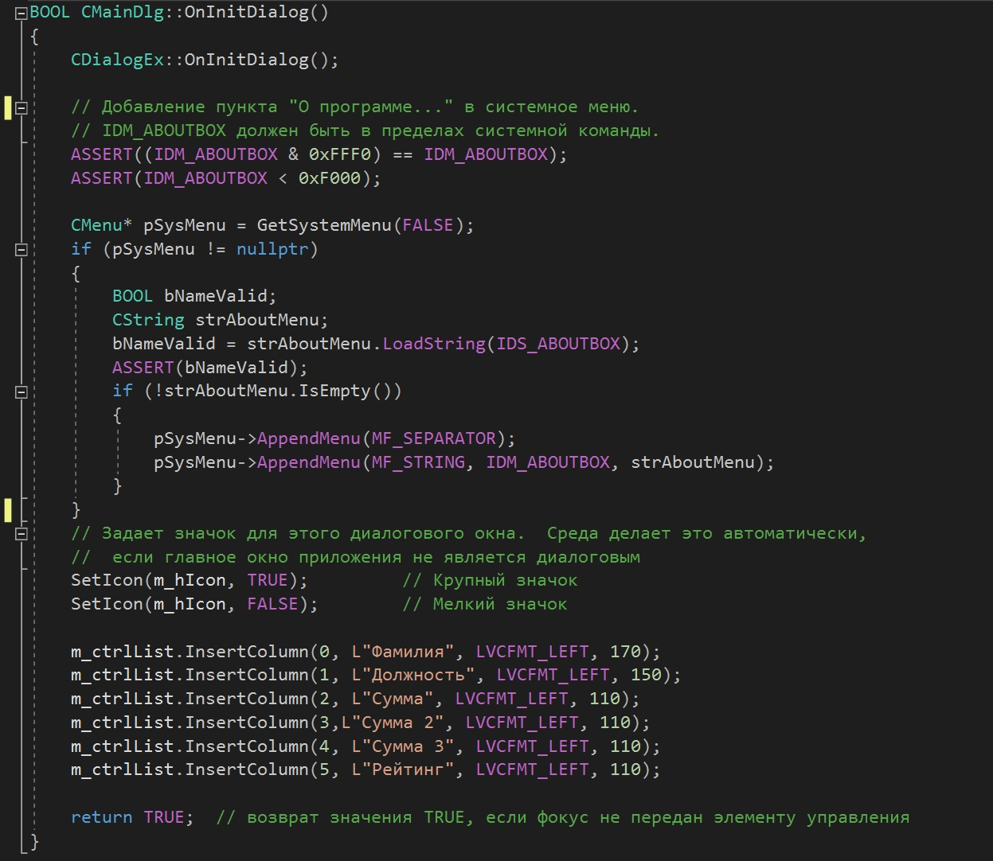

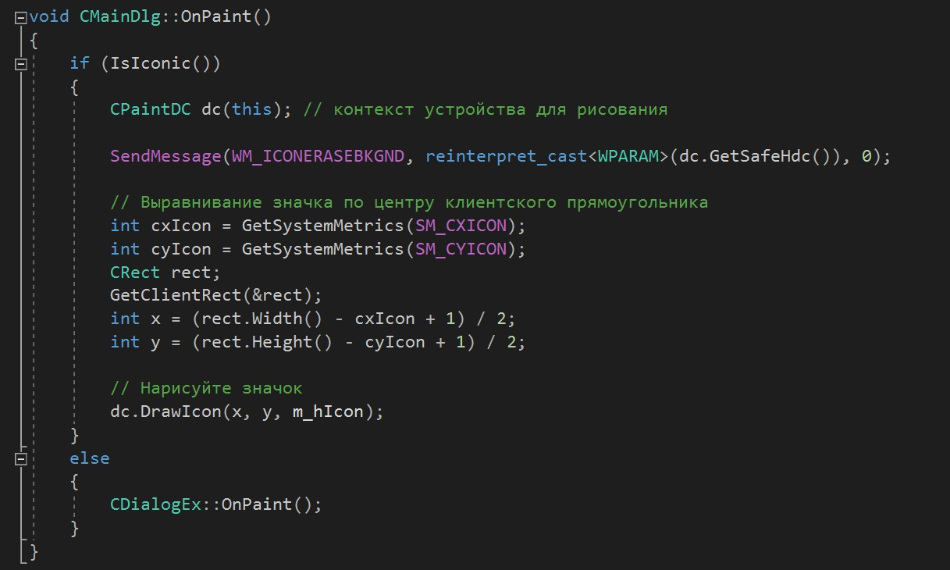

Результат выполнения:

Редактирование + добавление:

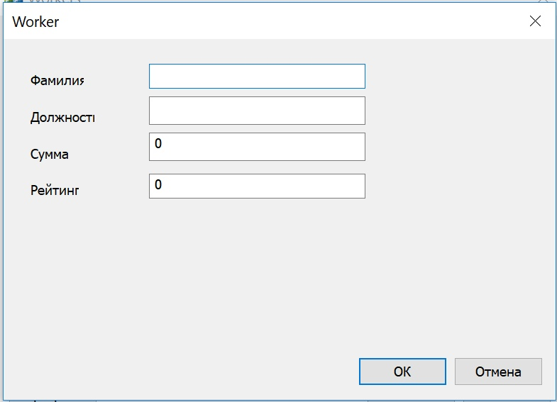

Интерфейс работы с приложением:

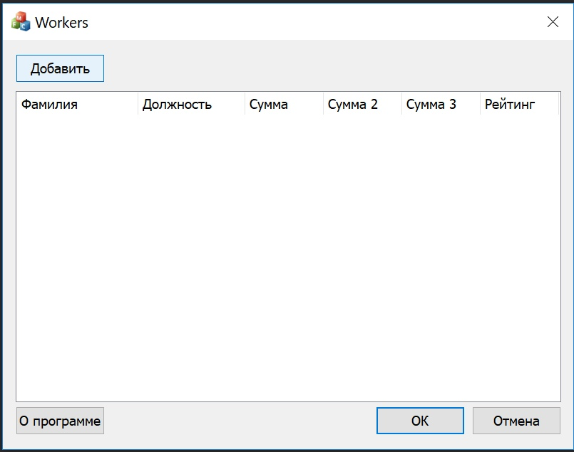

Задание 3

Задача: Научиться использовать элемент управления список, написать дерево вида:  
“папка продукты – > папки названия продуктов - > сами элементы ”

Структура проекта:

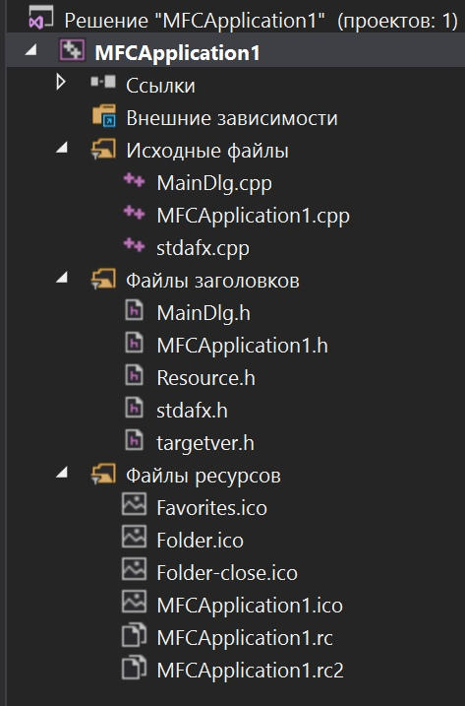

Исполняемый код:

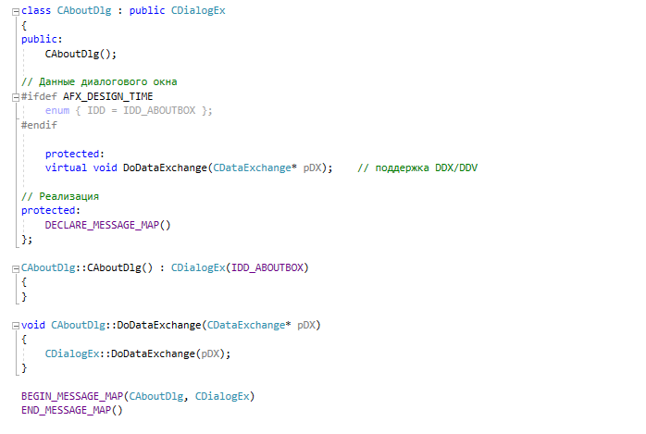

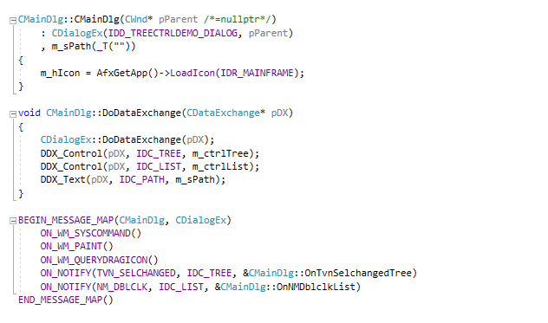

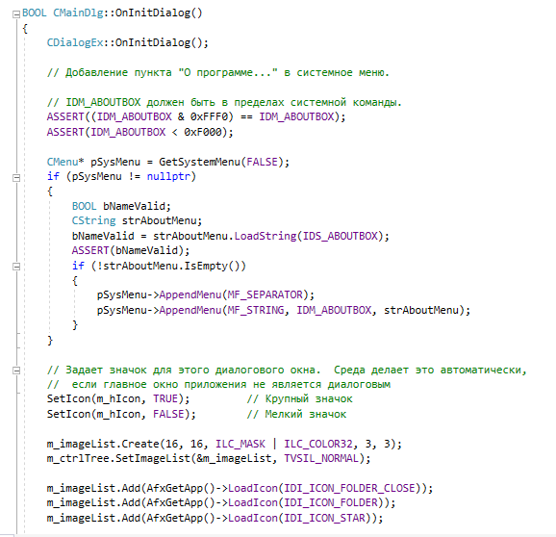

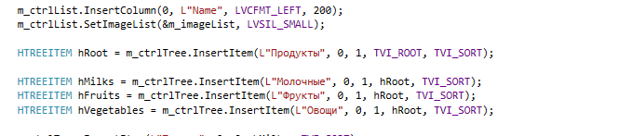

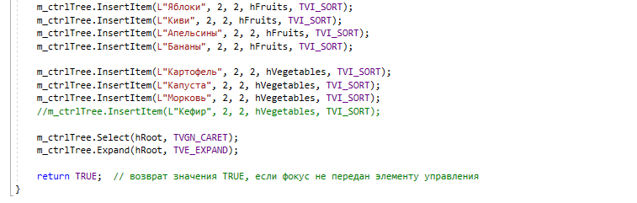

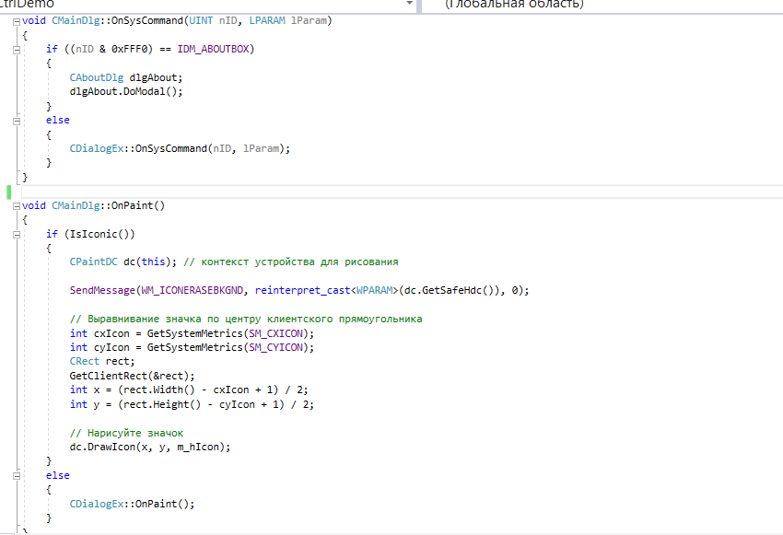

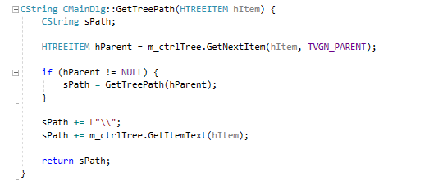

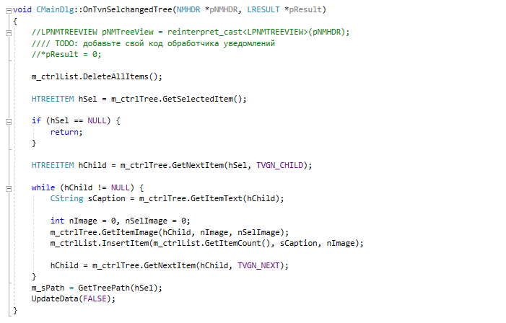

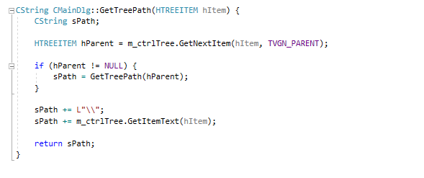

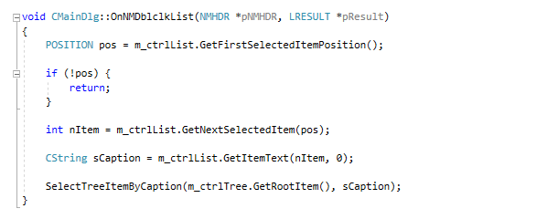

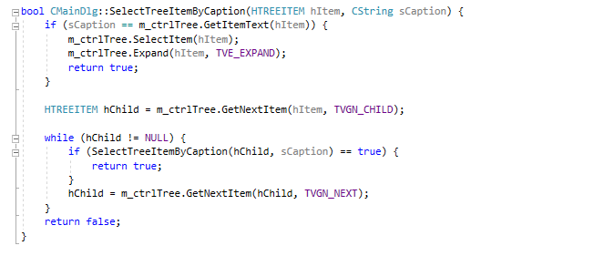

Результат работы:

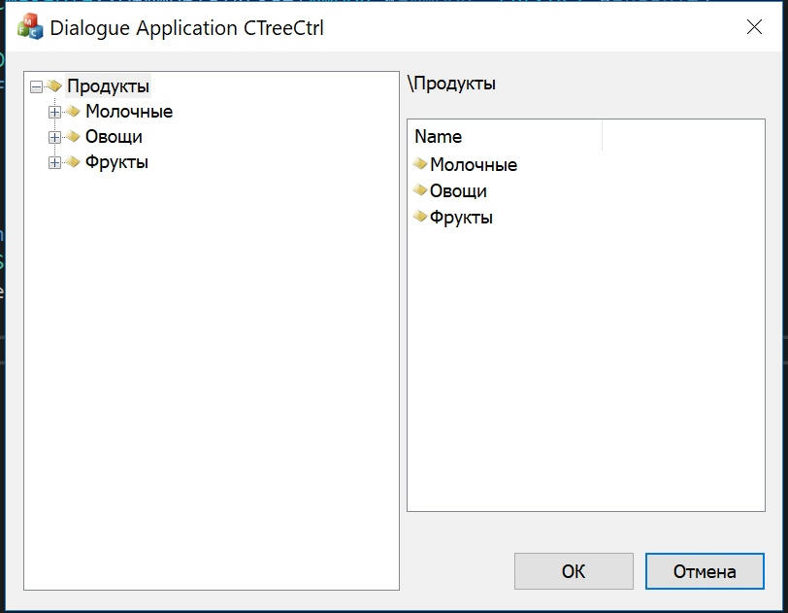

Задание 4

Задача: Разработать программу добавления в список с сохранением и вставкой иконок :

Структура проекта:

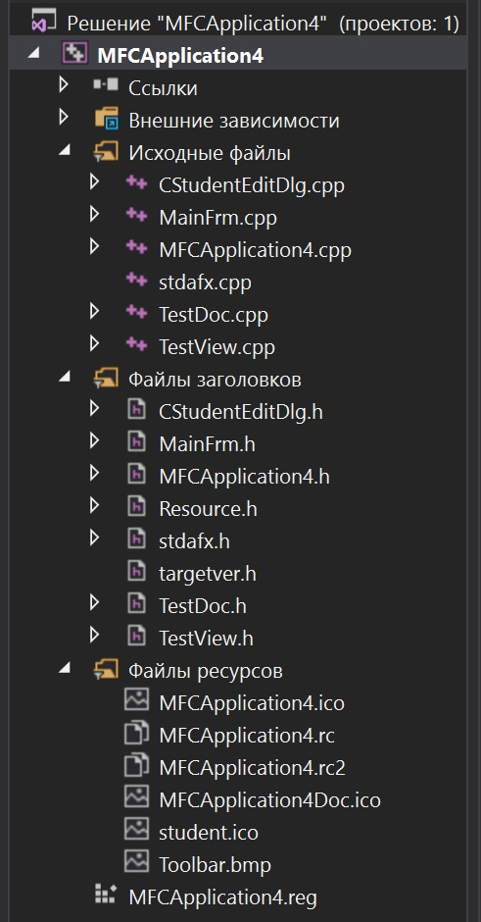

Код:

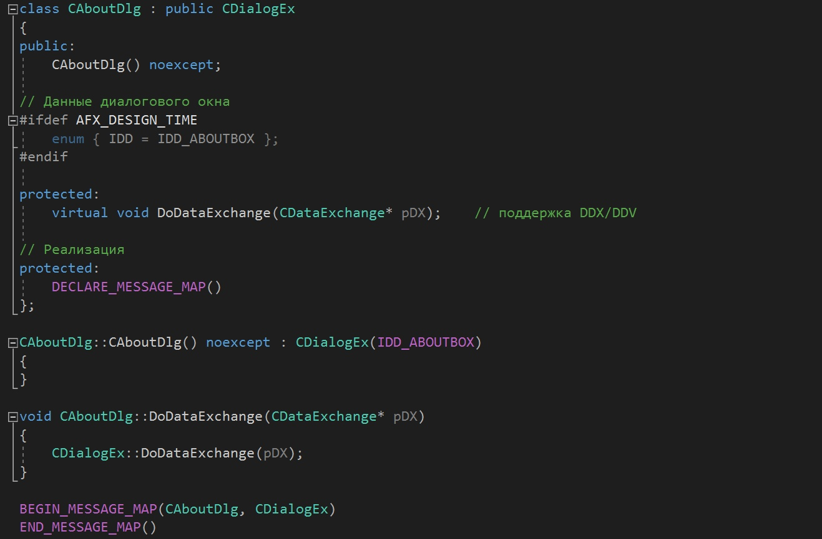

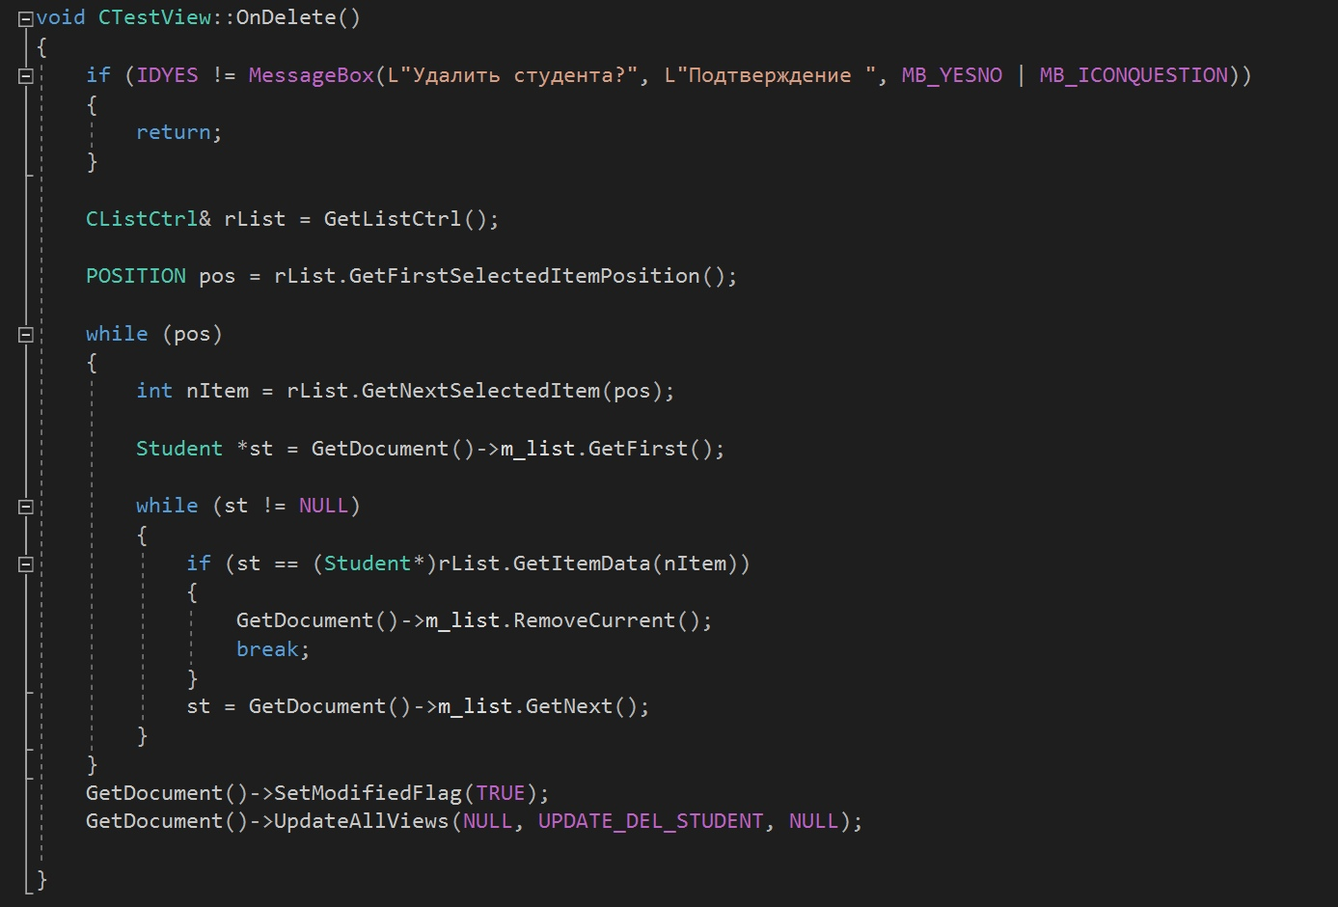

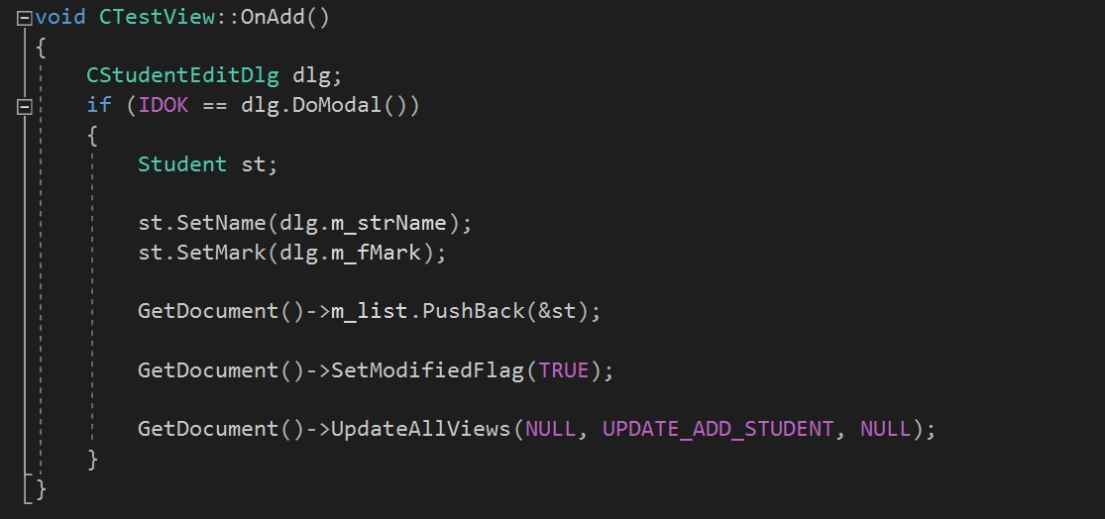

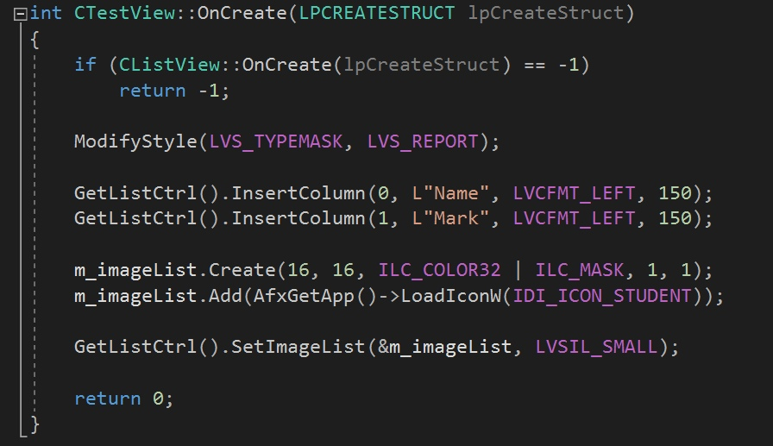

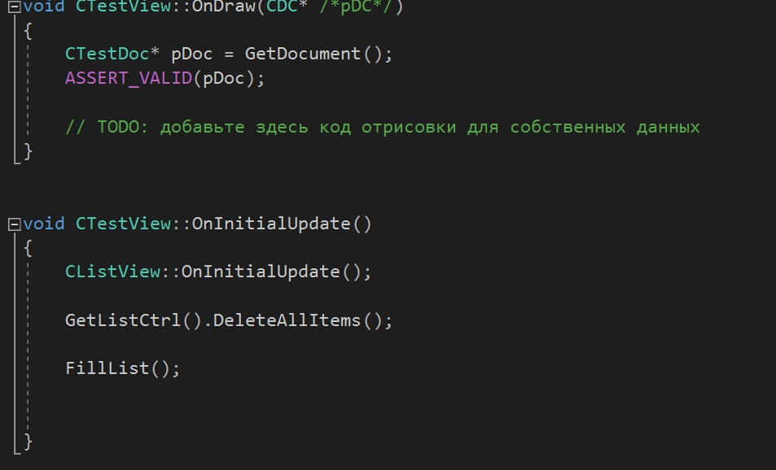

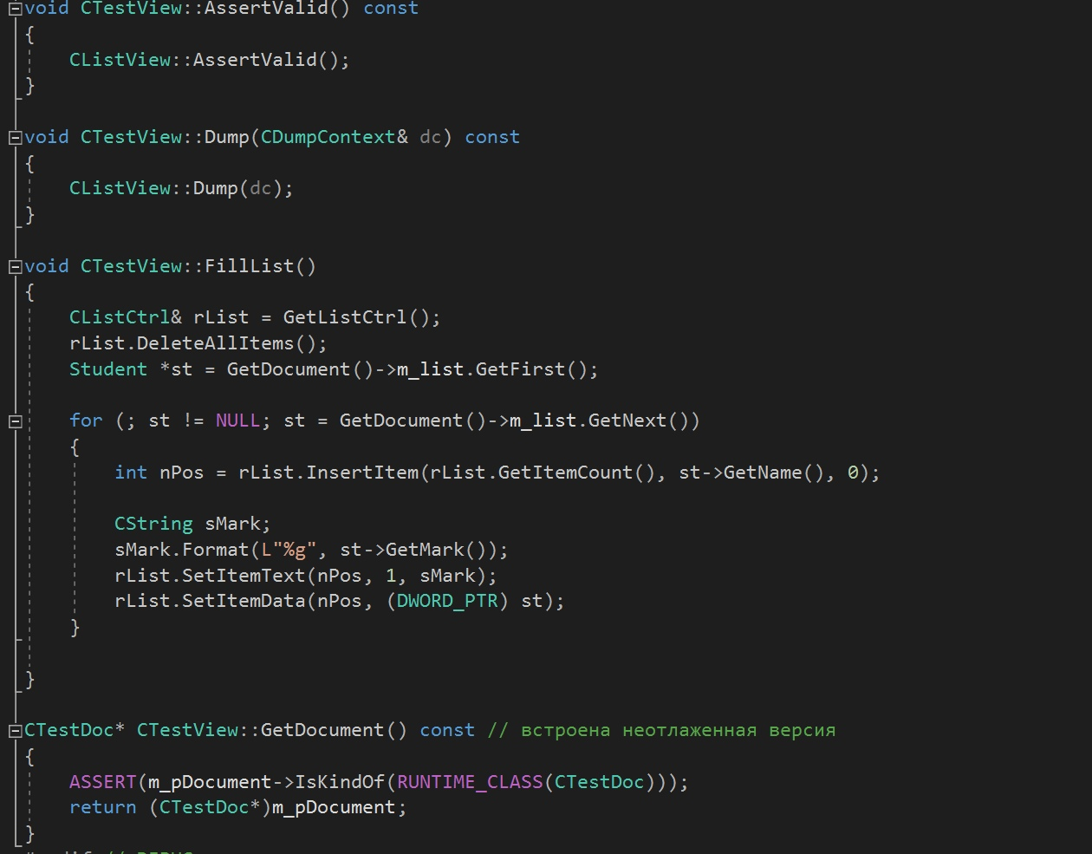

Результат выполнения:

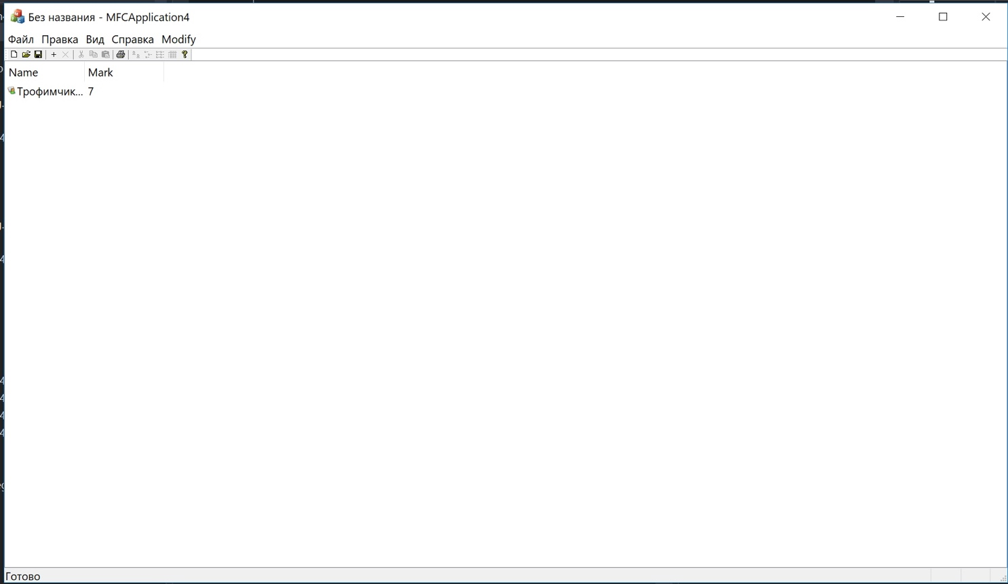

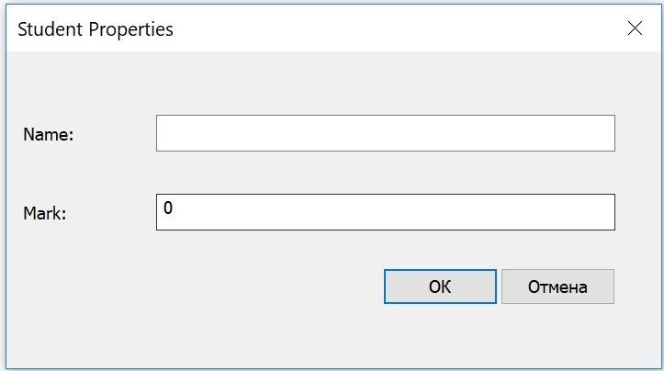

Задание 5

Задача:

Дан текстовой файл, в котором есть список блюд, каждая строка содержит:

название  вес стоимость признак

(признак - 0 -завтрак, 1-обед, 2 -ужин, 3- обед/ужин, 4- завтрак/обед/ужин)

Первое окно приложения должно содержать возможность ввода данных заказчика - имя, номер столика, и переключатель (завтрак/обед/ужин)

Второе окно должно выдавать список блюд, соответствующий завтраку/обеду/ужину (в зависимости от того, что было выбрано в первом окне), из которого заказчик должен с помощью множественного выбора выбрать блюда, и нажать кнопку Сохранить.

После нажатия кнопки Сохранить должен быть сформирован и записан текстовой файл след. структуры:

* Имя заказчика
* Номер столика
* Список блюд (название, вес, стоимость)
* Стоимость всего заказа.

Код:

Структура проекта:

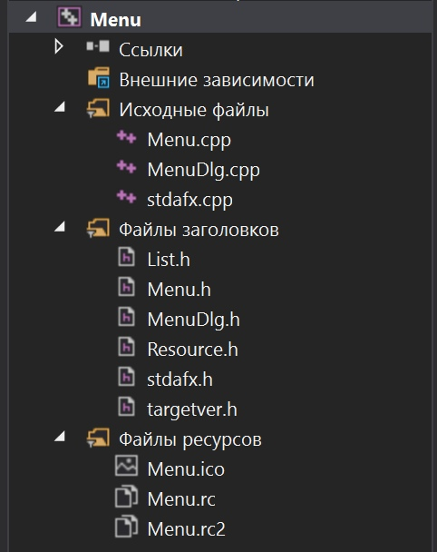

Исполняемый код:

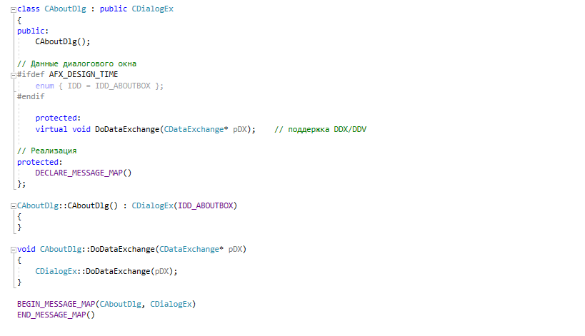

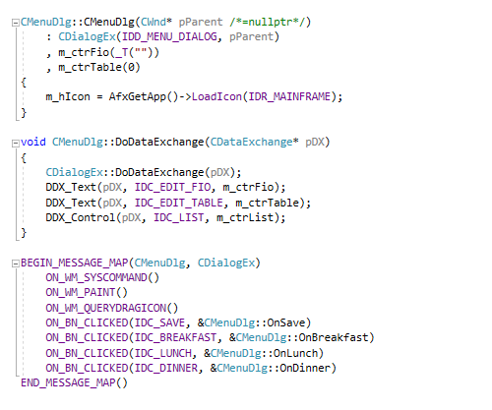

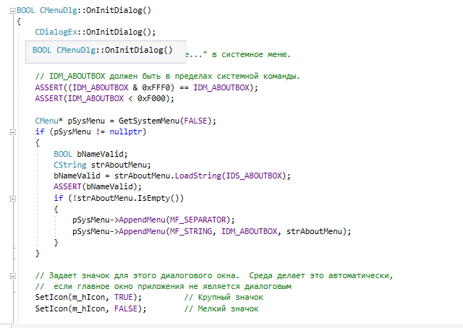

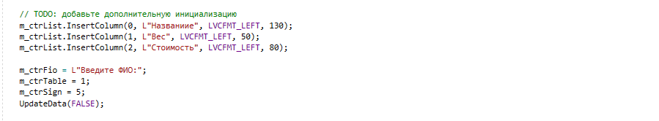

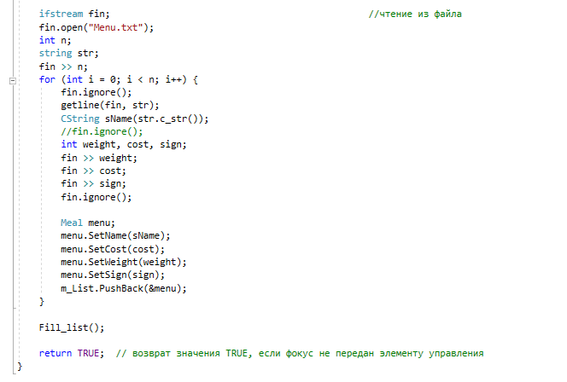

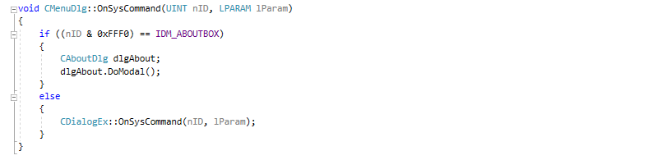

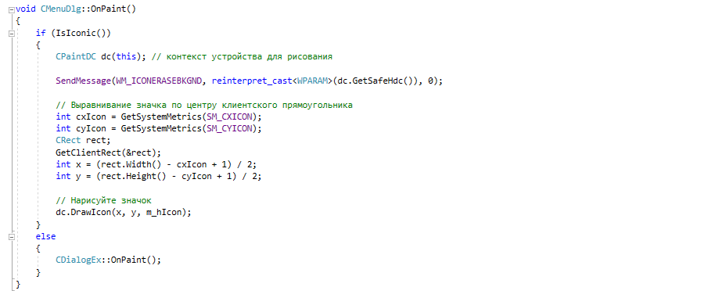

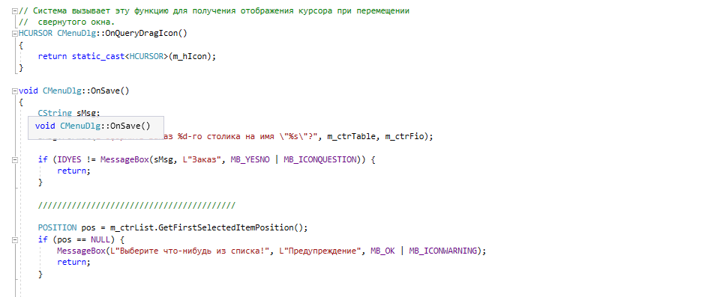

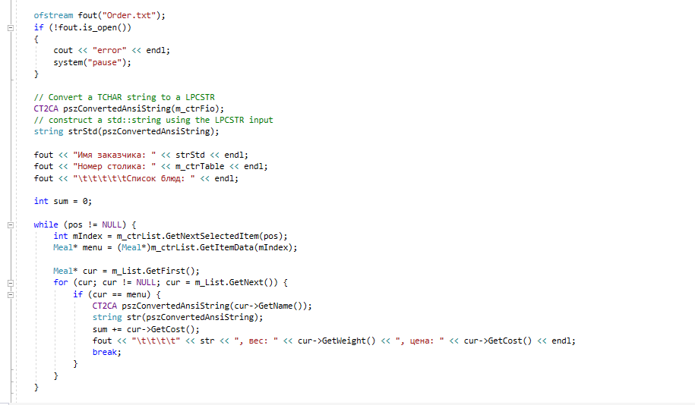

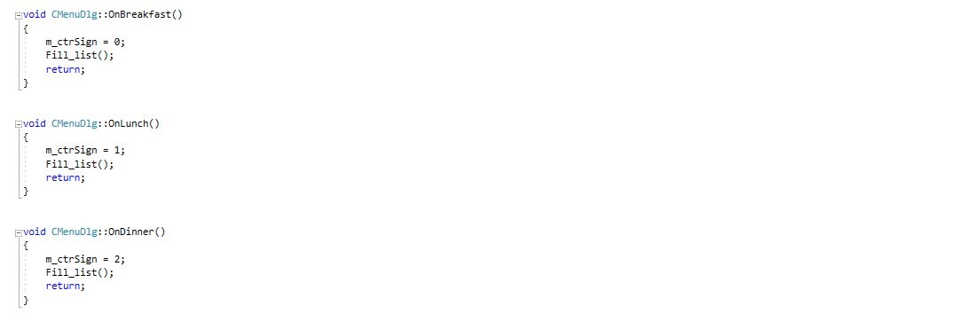

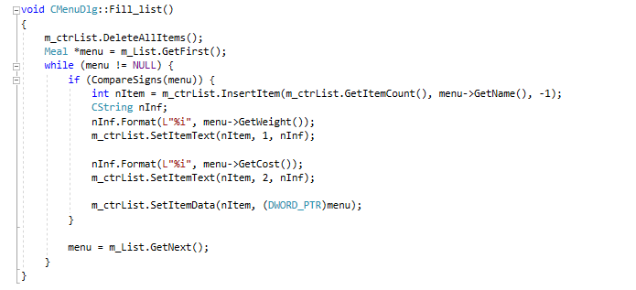

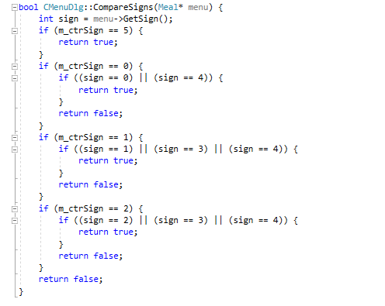

Результат выполнения:

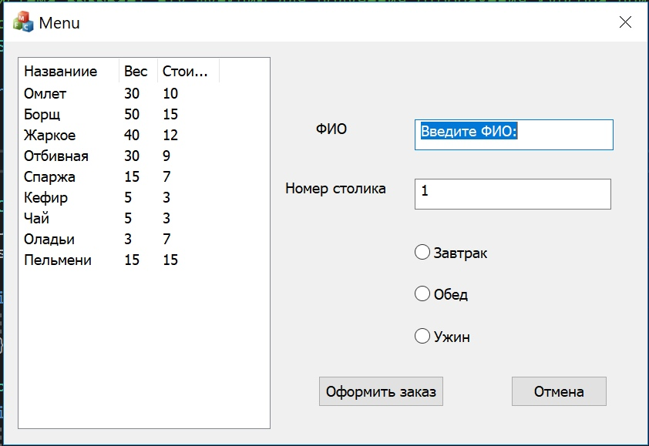

*STL*

Задание 1:

Задача: Написать программу, которая расшифровывает заданную анаграмму, пользуясь словарём.

(*Анаграмма — литературный приём, состоящий в перестановке букв или звуков определённого слова (или словосочетания), что в результате даёт другое слово или словосочетание.)*

1) Расшифровать каждое слово. Основываясь на весах слов, выбрать наиболее вероятный вариант.

2) Распечатать все возможные предложения (все перестановки), используя только!! наиболее вероятные варианты слов.

Примечания:

1. Если в словаре нет подходящего для анаграммы слова — выдать ошибку.
2. Если для одной анаграммы слова есть несколько вариантов в словаре — выбрать с большим весом. Если веса равны, выбрать любой.

Структура проекта:

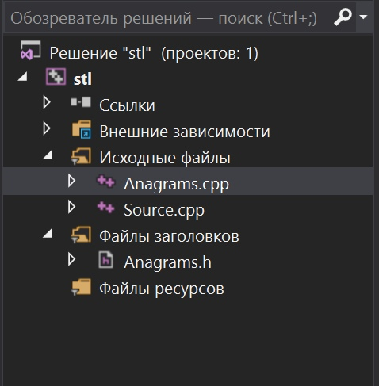

Код:

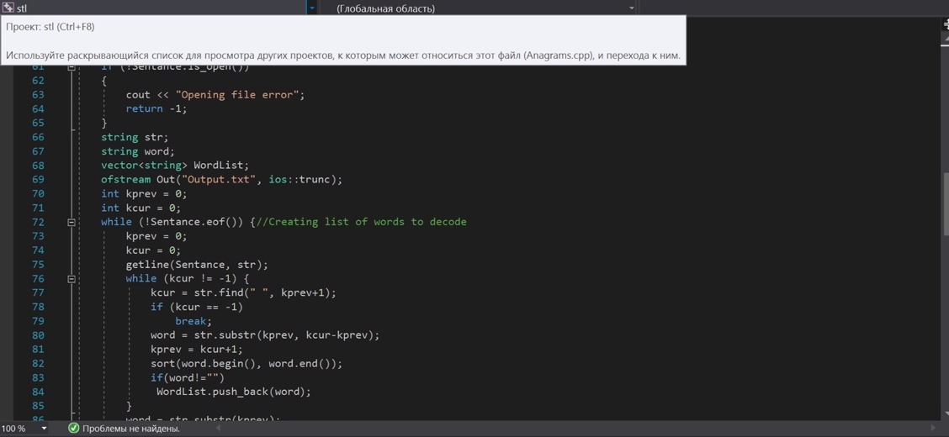

Выводной файл:

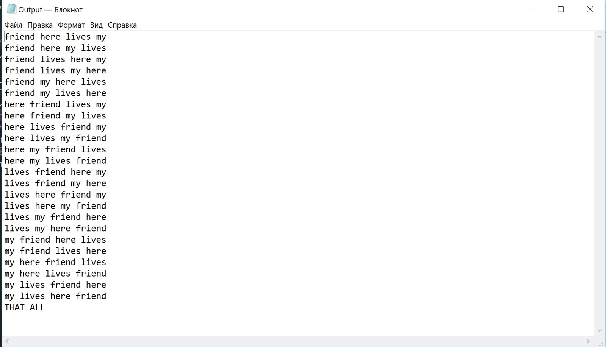

*Windows Forms*

Задание 1

Задача: Реализовать программу англо – русский переводчик

Код:

Структура проекта:

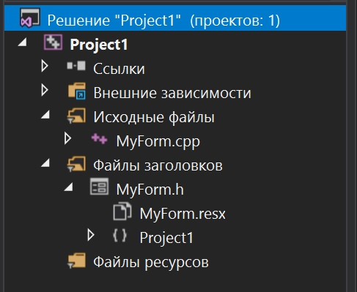

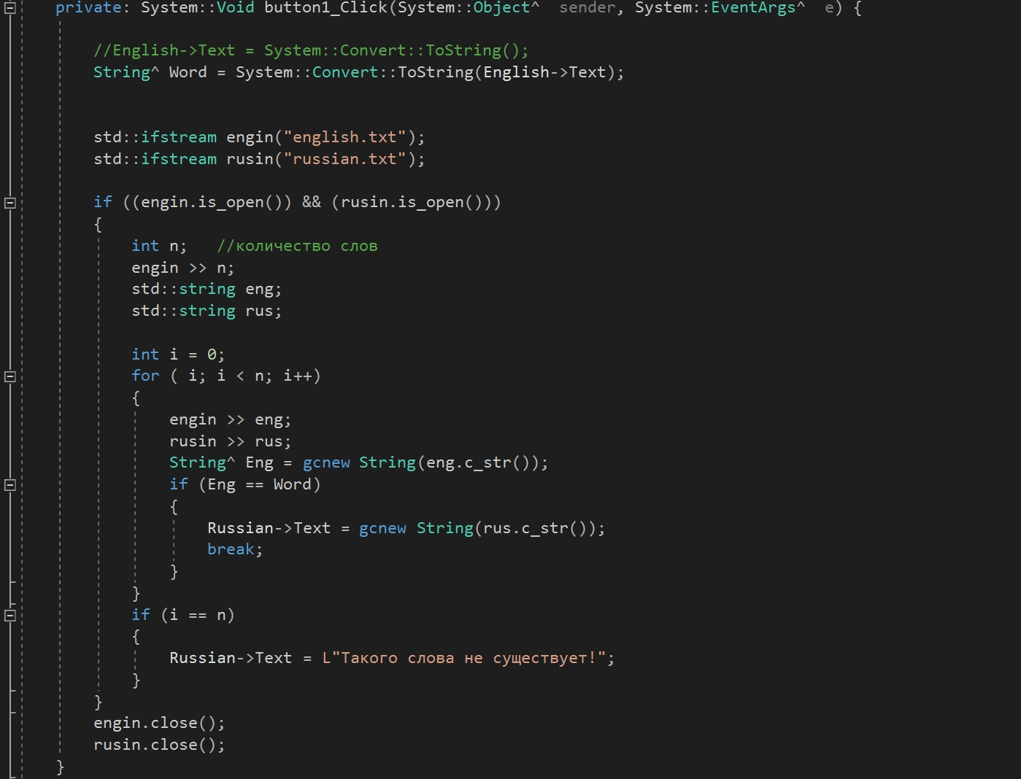

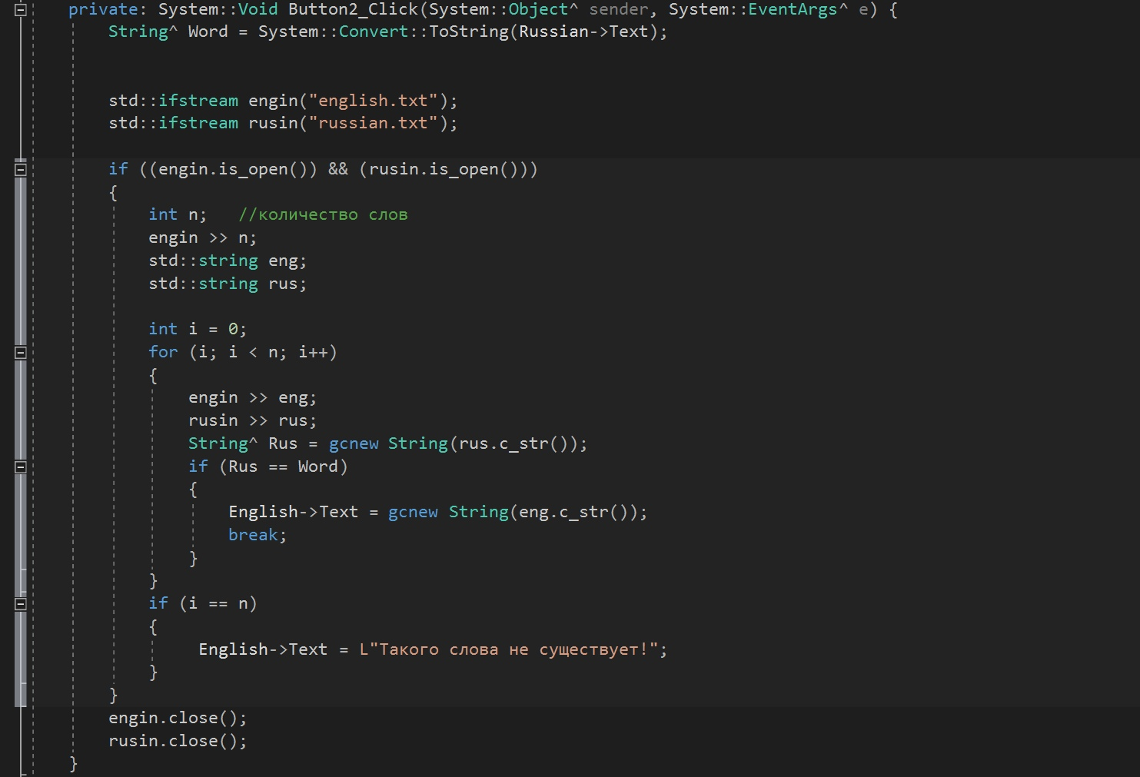

Итоговый проект:

Задача: Реализовать собственное приложение с графическим интерфейсом

Код:

Структура проекта:

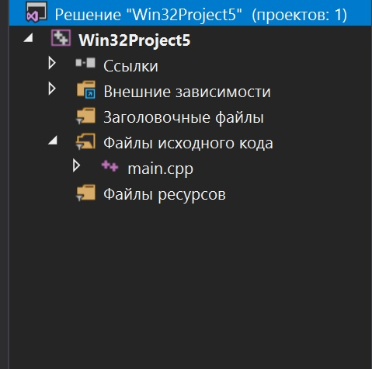

считывание изображений:

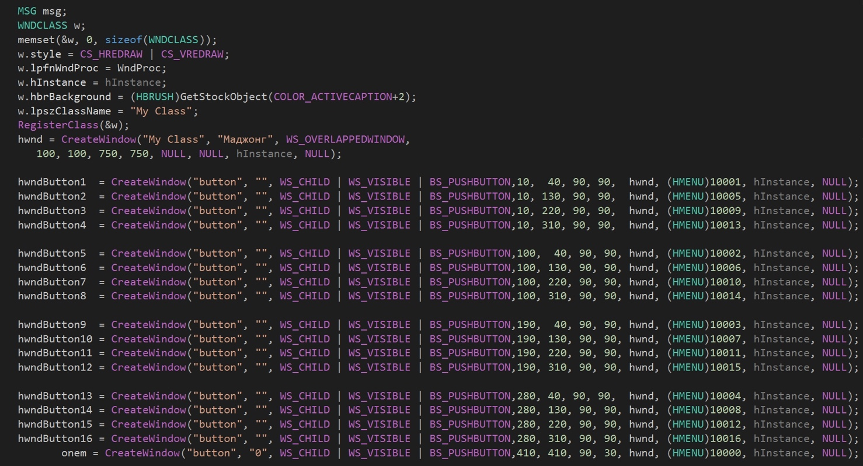

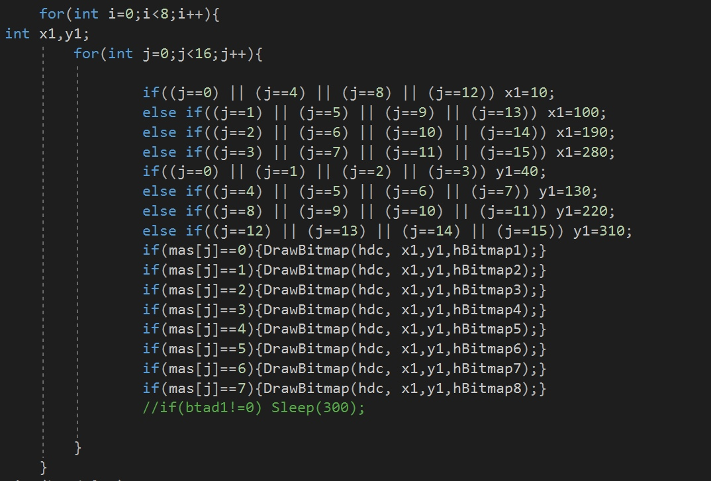

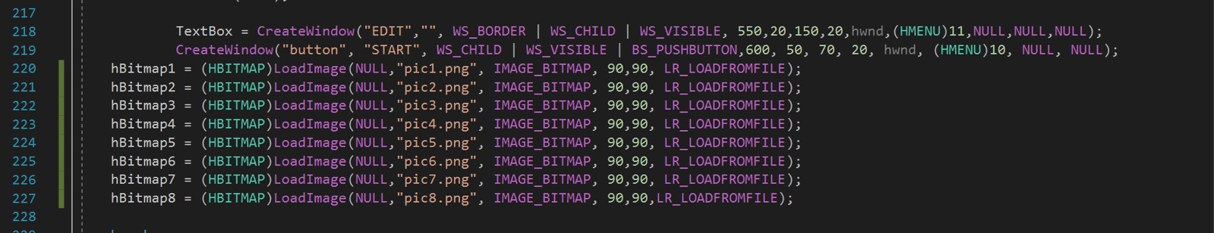

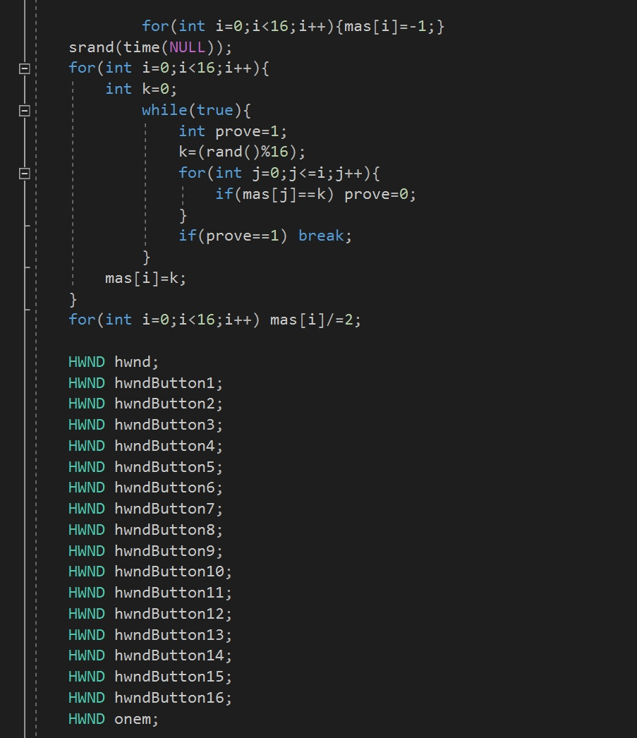

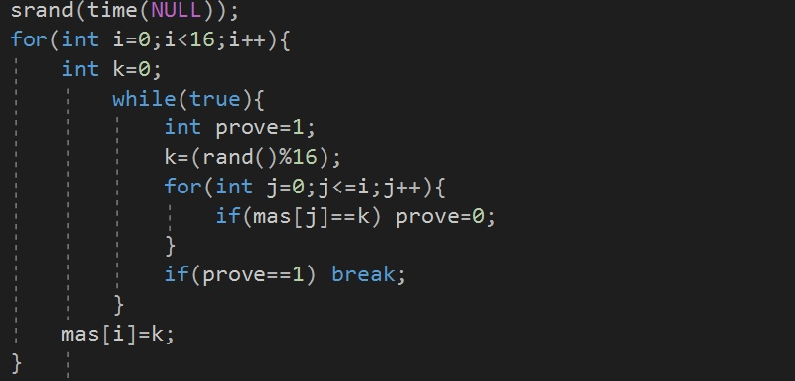

Результат выполнения:

